成大二手交易平台
- 理念：
成大目前有一個FB的二手網，但是感覺資訊很錯亂，有些不是賣東西的，而且容易被洗版找不到，物品的分類也沒有做得很好，所以想做一個成大自己的二手交易平台
- 功能：
一開始會需要登入會員，帳號就是成大的學號，或是申請帳號
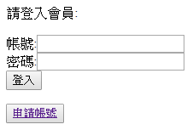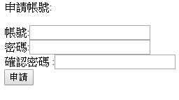
有些除錯的測試，確保是學生，而且帳號沒被申請過
首頁：
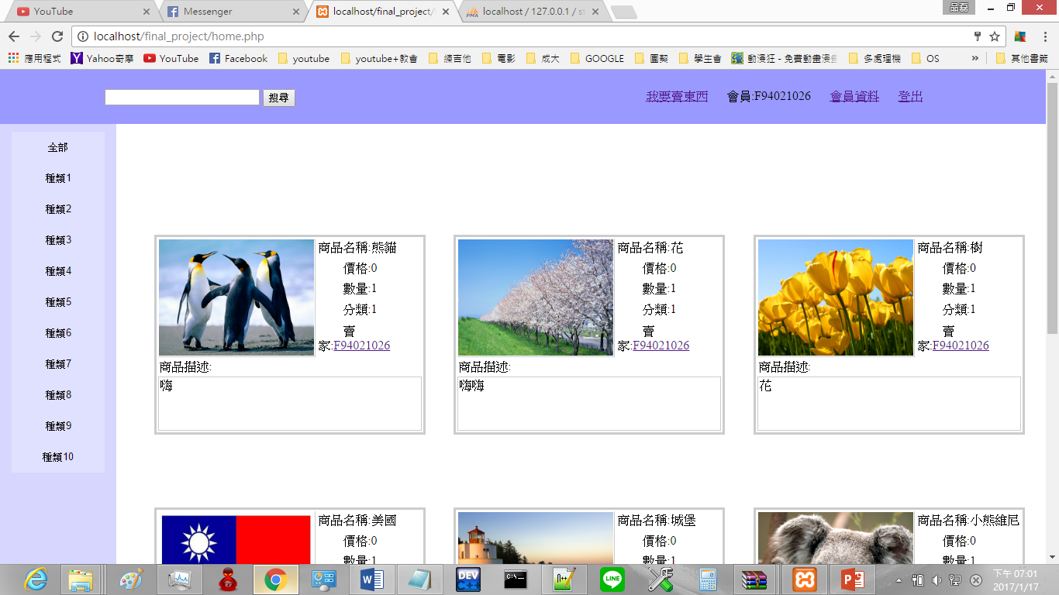
首頁左上角會顯示目前的會員身分，可以做會員的資料修改、賣東西或是登出

左邊的欄位就是商品的分類，依照不同的屬性或功能做分類，對於想找東西的人來說比較方便

上面附有搜尋的功能，也可以直接打出你要的東西，就會搜索整個資料庫，如果有相關的話就會跑出來
每項商品會有圖片、名稱、數量、分類、賣家跟商品描述
如果有興趣的話可以點賣家，就會顯示賣家資訊，方便聯絡賣方

會員資料：
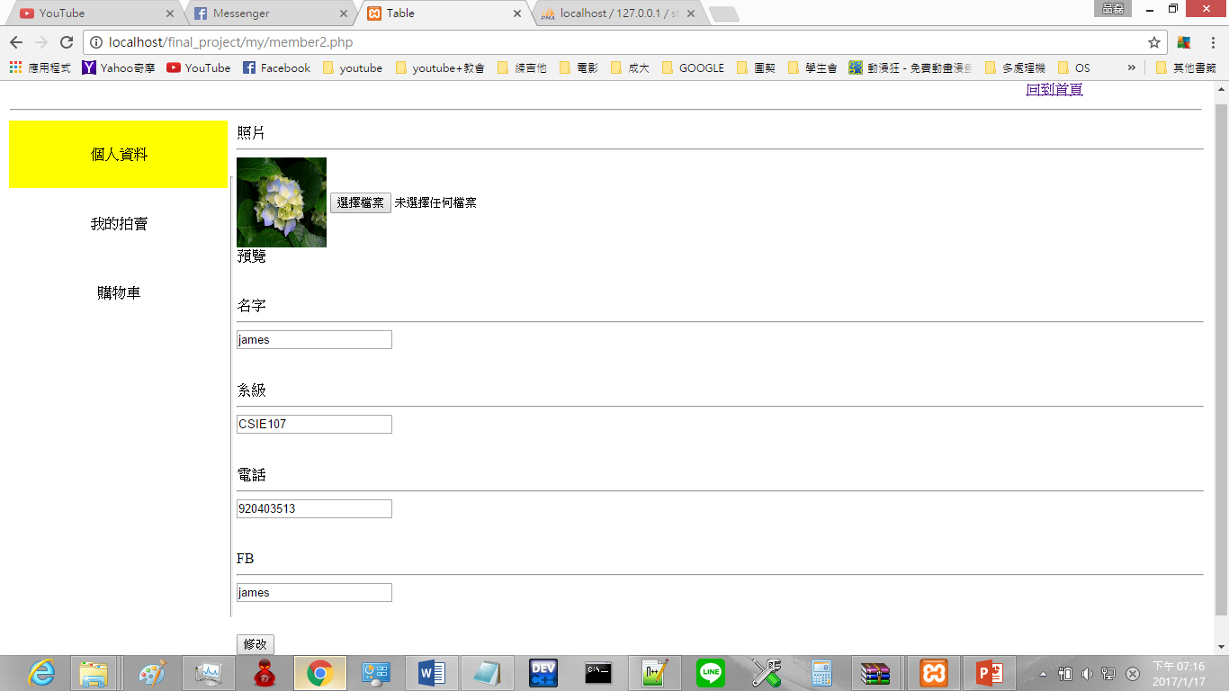
進來後可以修改個人資料，有名字、系級、電話、FB等等
初始會顯示原本的，如過修改過後案送出就會修改
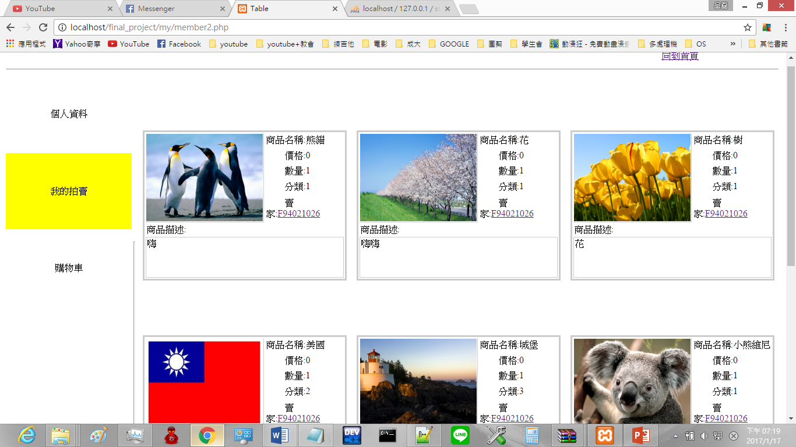
我的拍賣就會整理出所有你PO出來的東西，可以做管理，修改，刪除等
購物車是可以列出所有你放入購物車裡的商品，不過目前還沒做出來QQ
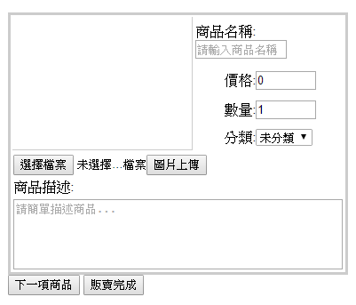
再我要賣東西裡，可以丟出你要賣的東西的圖片，資訊等
可以一次上傳很多筆，按下一項商品就可以繼續上傳要賣的東西了
之後再按販賣完成就會回到首頁，就可以看到你賣的東西囉！
之後再按登出就會退回登入畫面了☺
- 技術
- 遇到困難

